I) IMPLANTATION DU MATERIEL.
Lors de la mise en place du matériel sur la platine, il est conseillé de respecter les règles suivantes, qu'il s'agisse d'un câblage en torons ou d'un câblage en goulottes.

1) Espaces entre les appareils
-

-

2 ) Proximité des fonctions communes.
Il est préférable de placer l'un à coté de l'autre les contacteurs ayant des fonctions analogues, telles que:

-
-
-
-

3) Lecture des tensions des bobines.

Lors de l'implantation des contacteurs ( auxiliaires ou de puissance ), il faudra que la tension des bobines puisse être lue par le dessus de la platine.

II) RACCORDEMENTS SUR LES APPAREILS.
Afin de faciliter toute intervention il sera nécessaire de respecter ce qui suit:

1) Contacts.
Entrées :
Sorties :

2) Boîte à boutons.
Entrées :
Sorties :

3) Bobines.
Entrées :
Sorties :

III ) LES CONNEXIONS.
1) Préparation des conducteurs.
Afin de réaliser de bonnes connexions il faudra :
- Régler la pince à dénuder, pour ne pas marquer le conducteur s'il est rigide ou ne pas couper de brins s'il est souple.
- Dénuder suffisamment le conducteur, de telle sorte que l'isolant arrive au ras de la borne de raccordement.
- Torsader les brins dans le cas de conducteurs souples.
- Dévisser suffisamment les bornes pour éviter les brins à l'extérieur de la connexion.

2) Raccordements sur les appareils.
La position des conducteurs est importante lors de la réalisation.

- Pour un conducteur :
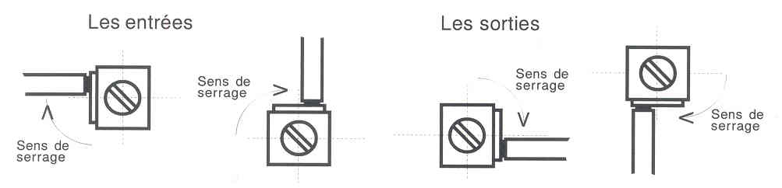

- Pour deux conducteurs :

Remarque:

IV) REGLES DE CABLAGE.
Ce paragraphe s'applique principalement au câblage en goulottes. Les règles suivantes devront être impérativement respectées.
-

-

-

-

-

-

-

-

V) PROCEDURE DE CABLAGE.
Vérifier à la lampe test ou au contrôleur l'état des contacts.
Câbler les dérivations horizontales, puis récepteur par récepteur.
Repérer au fur et à mesure chaque conducteur, la lecture se faisant de bas en haut ou de gauche à droite.
Les repères devant être alignés et distants de 5 à 10 mm de la borne.
Repasser sur toute la longueur le conducteur câblé afin de savoir à tout moment ou l'on se trouve.

